-湖北省中西医结合医院-

，时长01:52
座落在汉口菱角湖畔的湖北省中西医结合医院（湖北省新华医院）始建于1953年，是湖北省卫生健康委员会直管的国家三级甲等中西医结合医院，湖北中医药大学附属新华医院、湖北省职业病医院、湖北省脑科中心、湖北省医学体格检查中心、湖北中医药大学中西医结合临床学院，硕士联合培养基地，国家、湖北省住院医师规范化培训基地，国家区域中医康复诊疗中心、国家中医紧急医学救援基地、国家化学中毒救治（湖北）基地。也是湖北省干部人事制度改革试点单位、现代医院管理制度试点单位、编制备案制改革试点单位。

医院先后荣获全国先进基层党组织、全国抗击新冠肺炎疫情先进集体、全国文明单位、全国卫生文化建设先进单位、湖北五一劳动奖状等一系列荣誉称号。
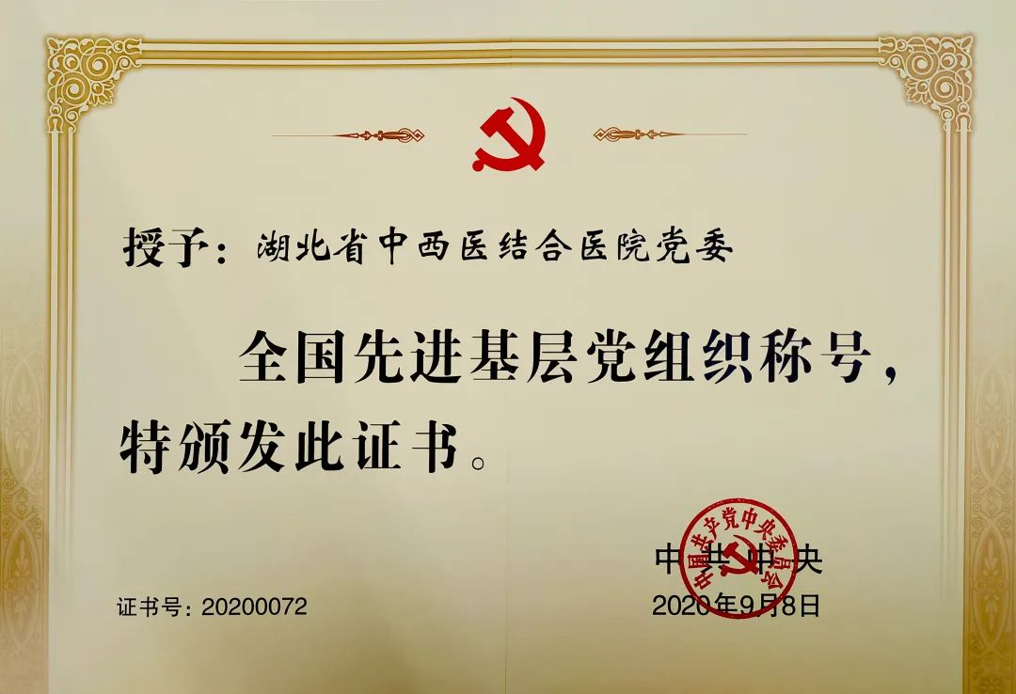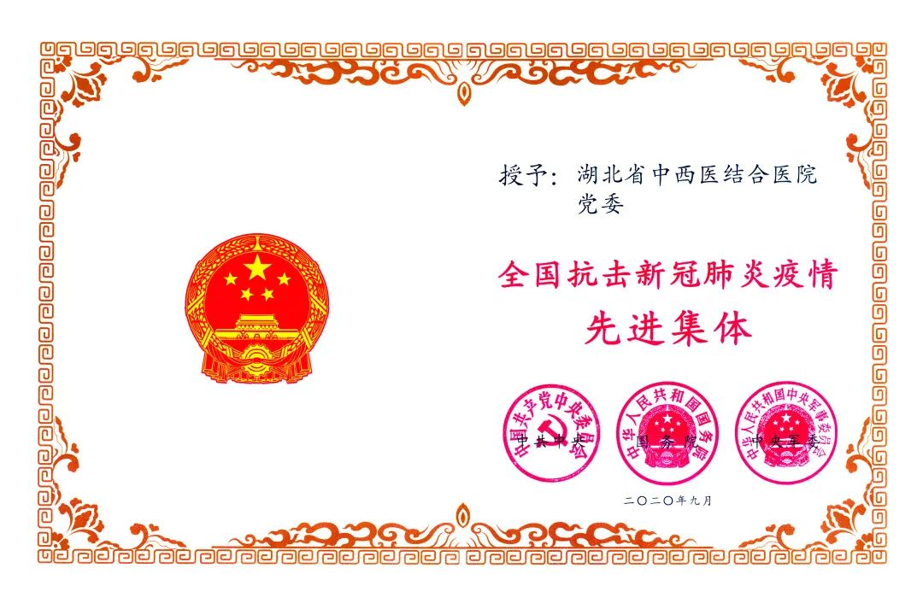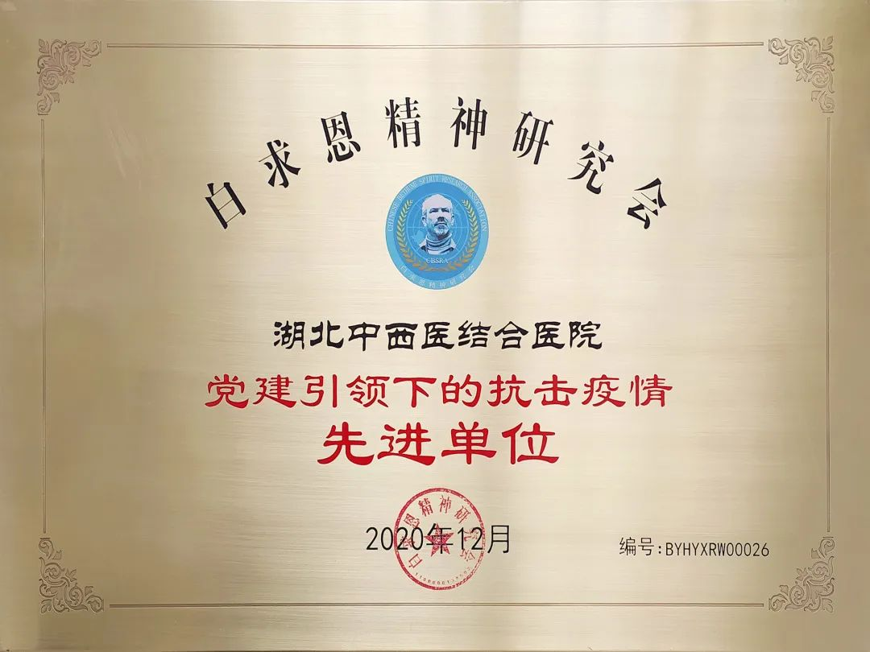

医院形成了以中西医结合特色医疗救治和医教研协同发展为品牌的北湖本部、以职业病特色服务为品牌的江北院区、以中西医结合康复服务为品牌的中山院区、以区域基本医疗和公卫体系为品牌的梁子湖院区、以残疾人康复和“大专科、强综合”医疗服务为品牌的南湖院区和医院直办社区卫生服务中心为品牌民航院区（汉兴二社区），呈现“一院五区”发展新格局。
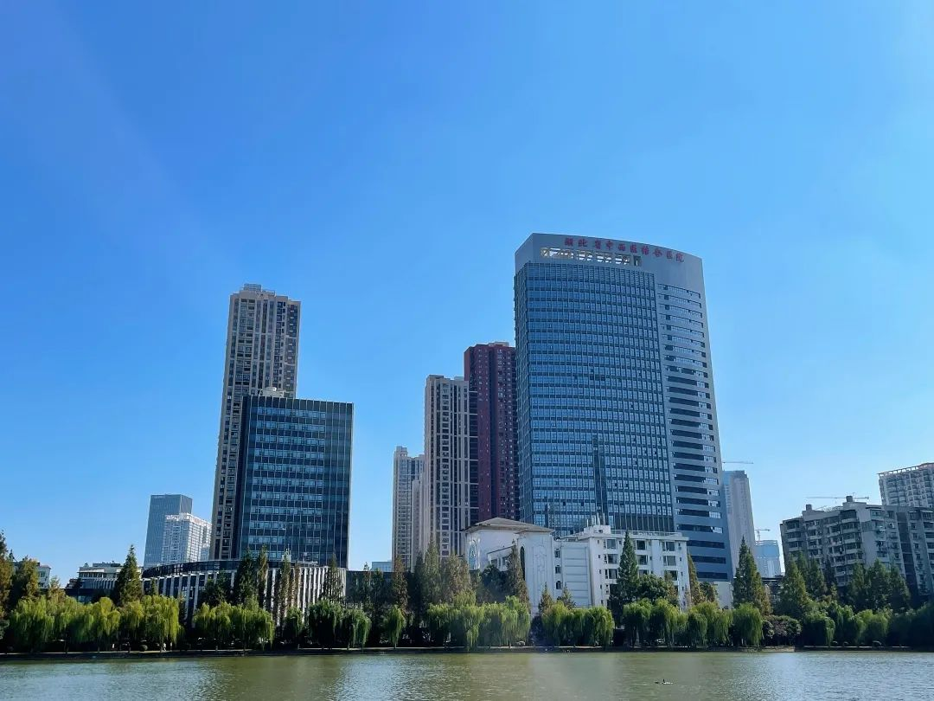
德泰楼
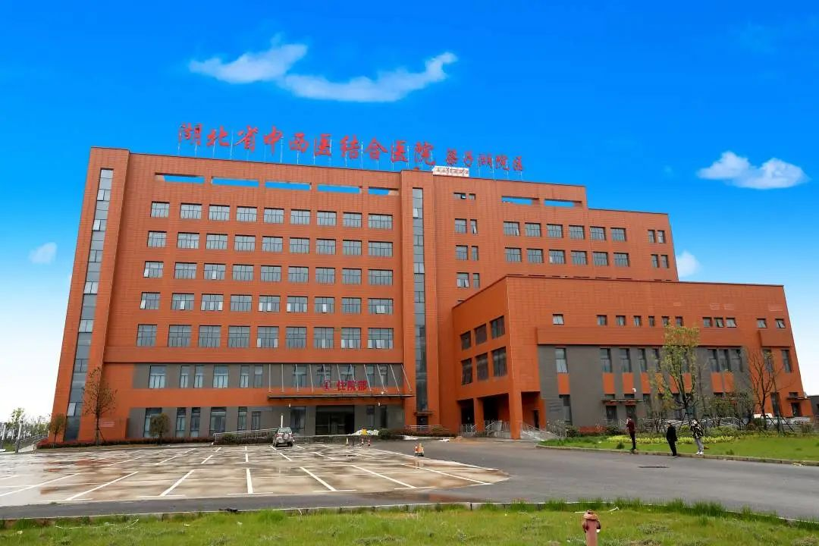
梁子湖院区
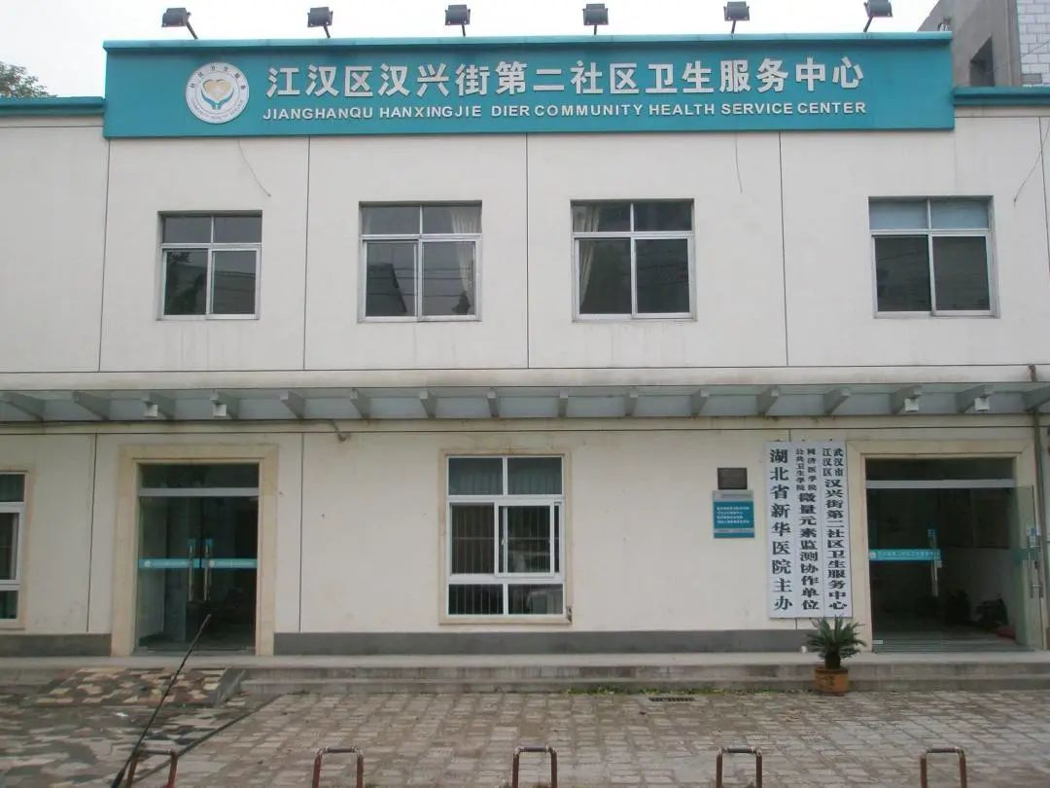
民航分院
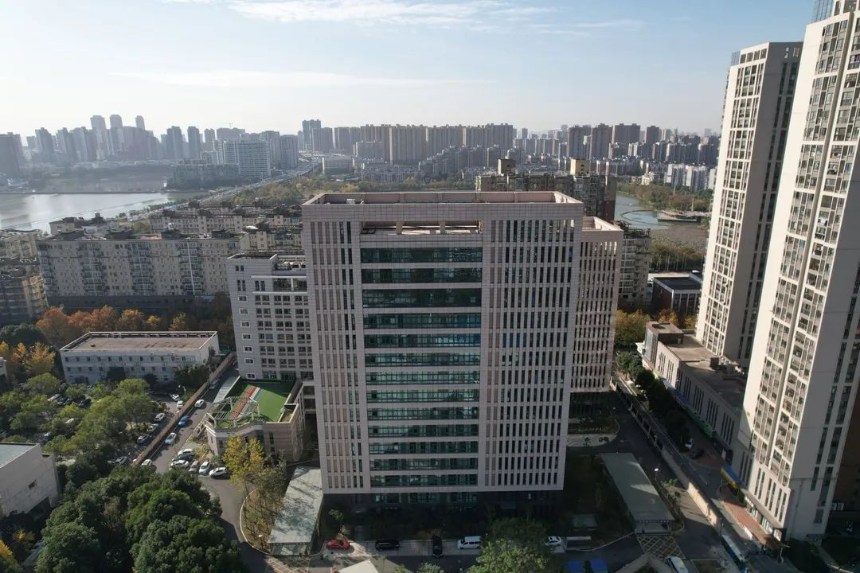
省残联康复医院
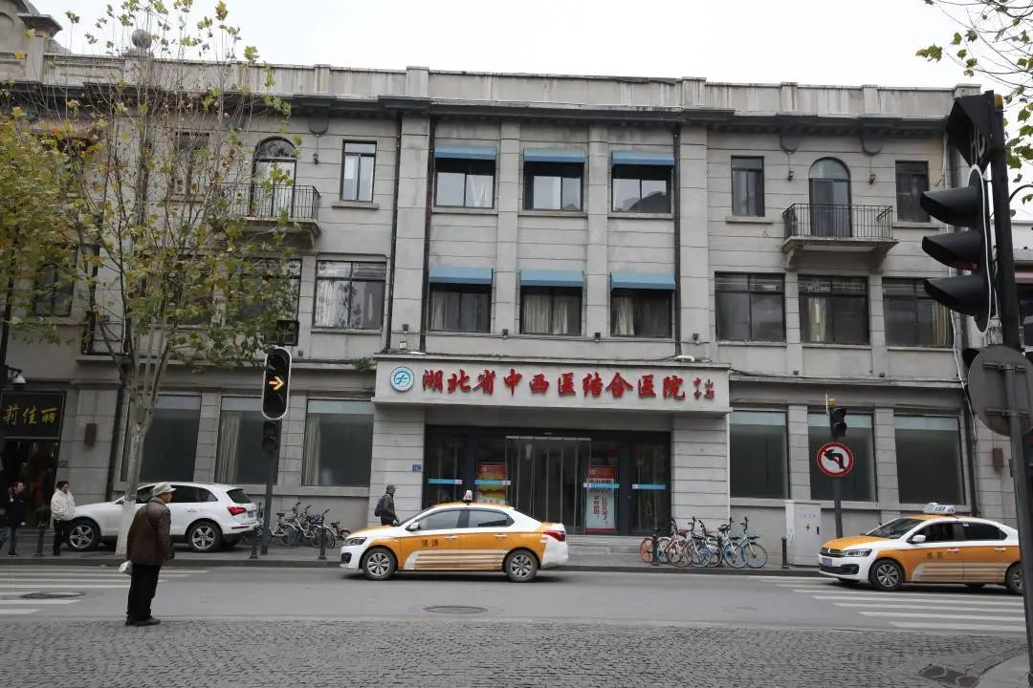
中山分院
<< 左右滑动查看更多 >>

医院现有床位 2000 余张，实际开放床位1600 张，有临床医技科室及病区共69个，其中国家级重点专科1个，省级重点专科20个，形成了以脑病科、神经外科、骨伤科、康复科等学科为轴线的脑病学科群，和以职业病、化学中毒救治、呼吸与危重症医学科、医学体检中心（治未病中心）等为轴线的公共卫生学科群，学科影响力辐射中部5省。

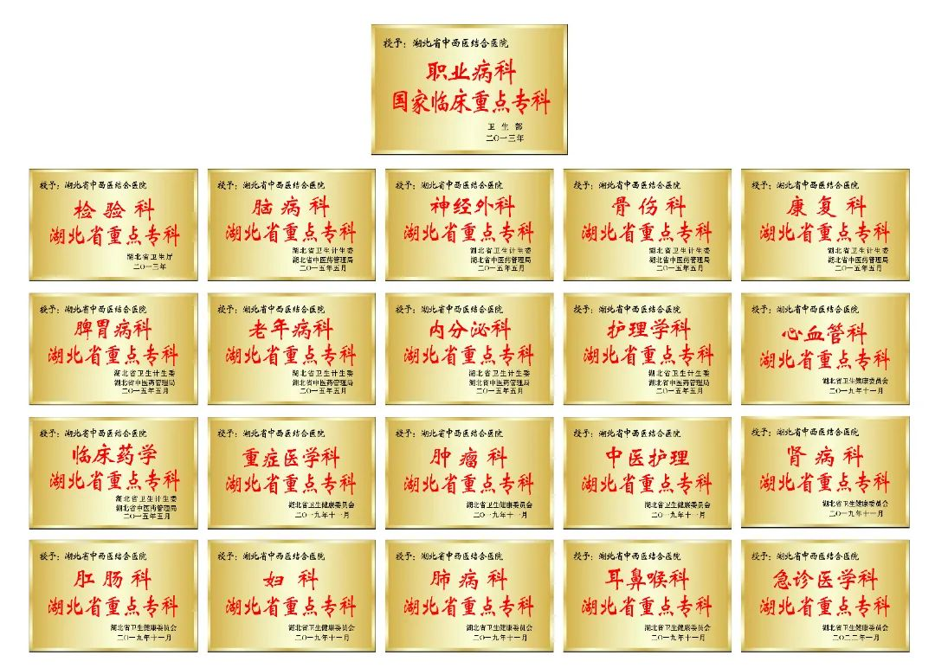

欢迎广大有志之士加盟我们的团队，共创湖北省中西医结合医院新的辉煌！
PART 01招聘计划

博士研究生/高级职称岗位
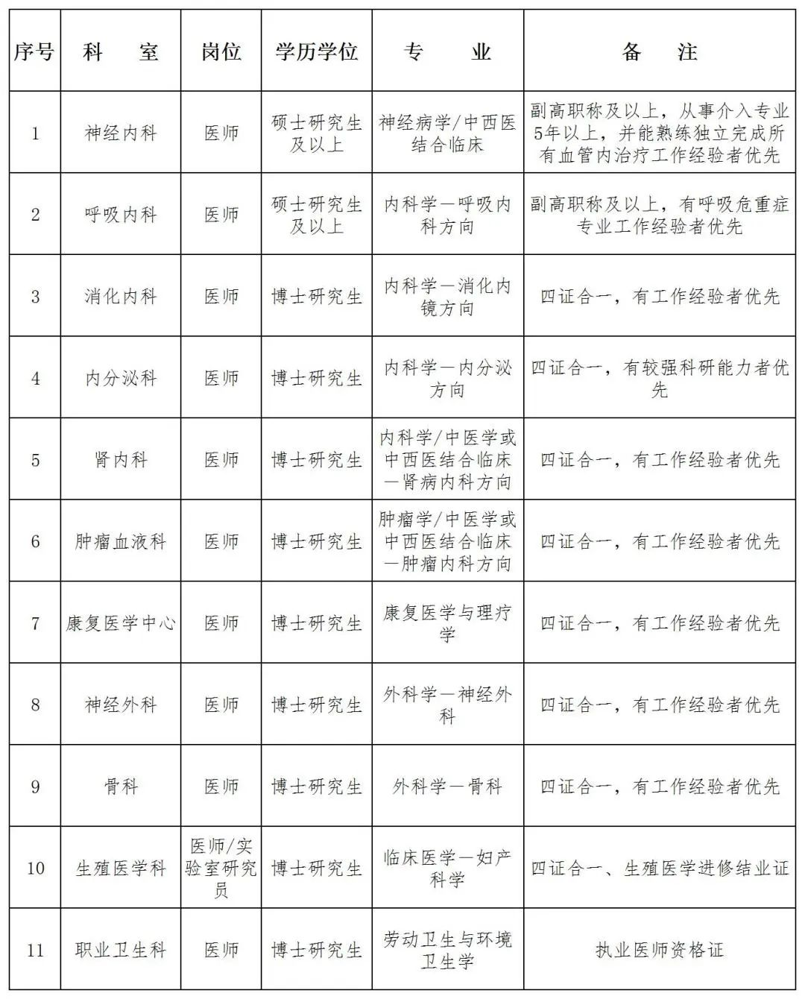

临床科室学科带头人、高端人才
（常年招聘）

01
学科带头人

在国内外具有较高的学术声望和学术影响力，为所在学科领域的著名学者，已取得突出的学术成就。在医学实践和理论研究中，学术造诣高深，取得创造性研究成果，具有重要科学价值和应用前景，达到国际、国内先进水平。

具备卫生序列正高级职称，年龄原则上不超过55周岁。
02
高端人才

在本专业领域具有良好的学术影响力，取得一定的学术成就，已取得较高的学术成果，长期在医疗卫生一线工作，技术精湛，能成功诊治疑难、危重病症，并得到国内同行公认，具有较强的协调能力和合作交流能力。

硕士研究生须具备正高职称，年龄原则上不超过52周岁。博士研究生须具备副高职称，年龄原则上不超过45周岁。

有关待遇

薪酬福利待遇从优
提供科研经费、事业编制、住房补贴
给予高级职称晋升、专业技术二三级岗、各类人才项目优先推荐机会
安置配偶、协助子女入学等其它人才引进相应的政策待遇

硕士研究生岗位
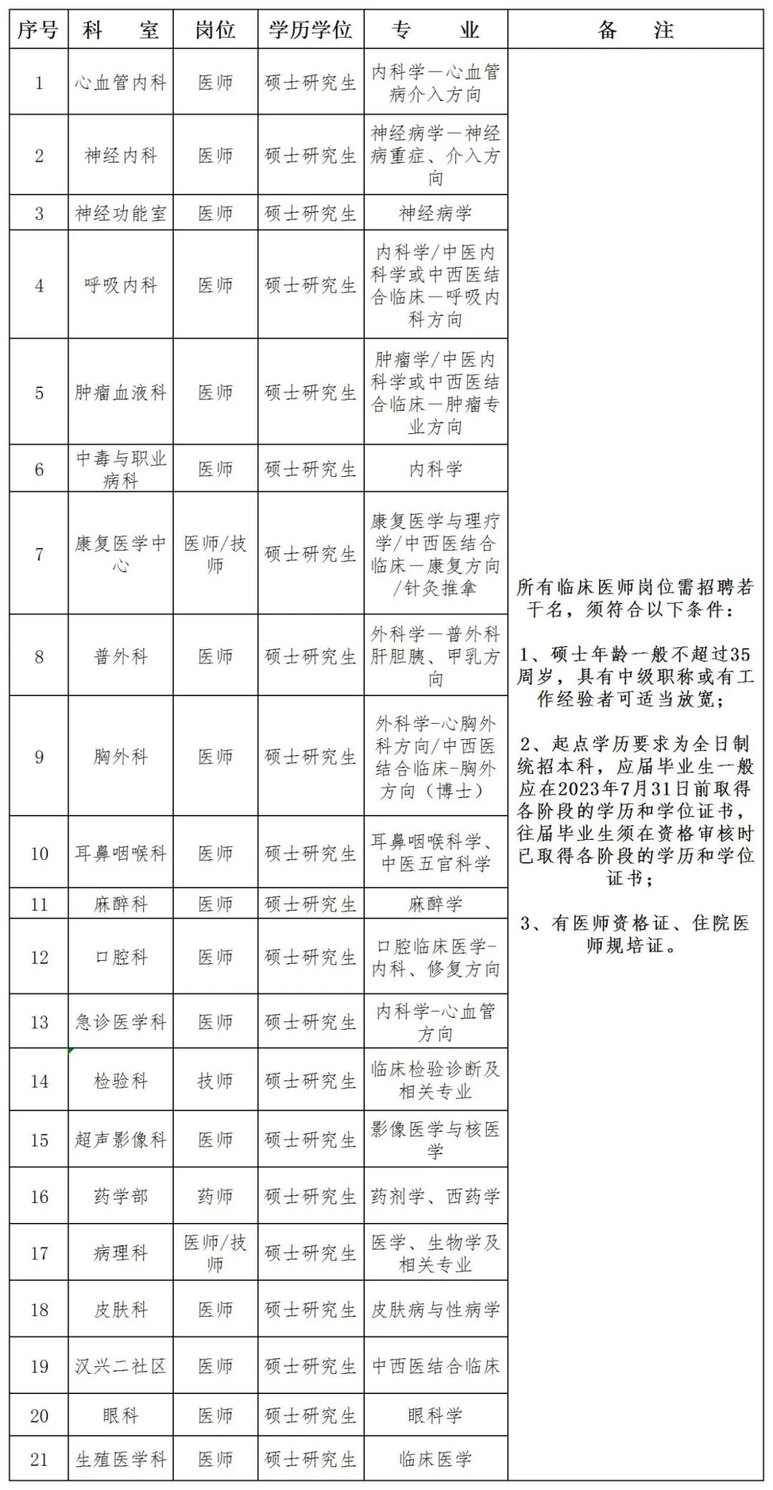

本科技师岗位
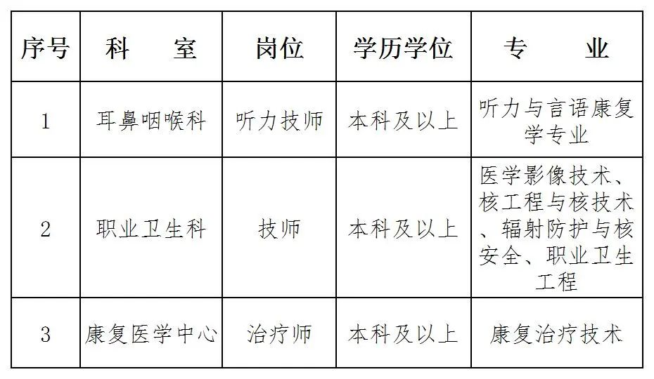

护士岗位（常年招聘）
01
遵纪守法，爱岗敬业，身体健康，相貌端正；
02
具备良好的职业道德和医德医风，有团结协作精神；
03
满足护士岗位的资格条件：
（1）统招（全日制）专科及以上学历，统招（全日制）本科生优先；
（2）年龄26周岁以下；或有两年及以上三级综合性医院工作经验、护师以上职称者，年龄适当放宽；
（3）身高1.6 米以上，矫正视力1.0 以上；
（4）往届生获得护士执业资格证书；应届生放宽至通过护士资格考试。

具体岗位详情
请点击文末“阅读原文”
招聘官网：http://www.hbszxyjhyy.org.cn
PART 02报考安排

一、报名方式
登录湖北省中西医结合医院官网（医院网站: http://www.hbszxyjhyy.org.cn）-通知公告-人才招聘，详细了解招聘岗位。

请根据招聘岗位及条件选择应聘科室，投递简历。

（1）纸版简历投递地址及联系方式：

武汉市江汉区菱角湖路11号
湖北省中西医结合医院人力资源部（德泰楼六楼）
邮编：430015
027-65600861
（2）电子版简历投递方式：

邮件主题请按照招聘计划中的岗位名称填写，如：应聘科室+医师+姓名+学历，电子版简历文件大小不超过500ＫＢ,每人只能申报一个科室，多申报的将视为无效。
电子邮箱：hbszxy2022zp@163.com ，也可以在丁香人才网投递。
二、招聘流程
简历投递→简历筛选→组织面试→实操考核→体检→录用。

三、招聘面试
招聘面试初步定在2023年2月-3月，将分批次、分科室举行，具体时间及安排将另行通知，请考生随时关注本院官网有关信息，保持电话、手机等联系方式通畅。

四、录用
一经录用，签订劳动合同、聘用合同，执行国家有关政策及医院相关规定。

PART 03联系方式

通迅地址：
武汉市江汉区菱角湖路11号
湖北省中西医结合医院人力资源部（德泰楼六楼）
邮编：
430015
联系电话：
027-65600861、65600889
联系人：
张老师、陈老师、戴老师

